ZJGKHN001合成氨生产工艺仿真模拟实训装置

对于生产实践能力要求很高的化学工程与过程装备控制专业，认识实习与生产实习是专业课学习过程中必不可少的部分，工科学生的生产实习是理论联系实际、培养高级工程技术人才、为后续专业课学习打下感性认识基础的非常重要的实践环节。公司结合合成氨各工序步骤开发了微缩版“合成氨仿真工厂”。
一、合成氨概述
1.1、合成氨工艺内容
合成氨生产所用原料有固体燃料(煤)、液体燃料(石油或其产品)、气体燃料(天然气、焦炉气、炼厂气)。以无烟煤为原料合成氨的生产总流程如下图；合成氨的生产分为三部分：
造气—原(燃)料通人空气(氧气)和蒸汽，汽化成为水煤气(半水煤气)，该粗原料气由氢气、氮气、二氧化碳、一氧化碳和少量硫化氢、氧气及粉尘组成，原料气经废热锅炉回收热量后存于气柜；
变换净化—气柜来的原料气通过电除尘器除去粉尘进入气压机加压，经脱硫(脱除硫化氢)、变换(将一氧化碳转化为氢和二氧化碳)、脱碳(吸收脱除二氧化碳)后，再次加压进入铜洗塔(用醋酸铜氨液)和碱洗塔(用苛性钠溶液)进一步除去原料气中的一氧化碳和二氧化碳(含量降至十万分之三以下)，获得纯氢气和氢气混合气体；
合成—净化后的氢氮混合气经压缩机加压进入合成塔，在铁触媒存在下高温合成为氨。
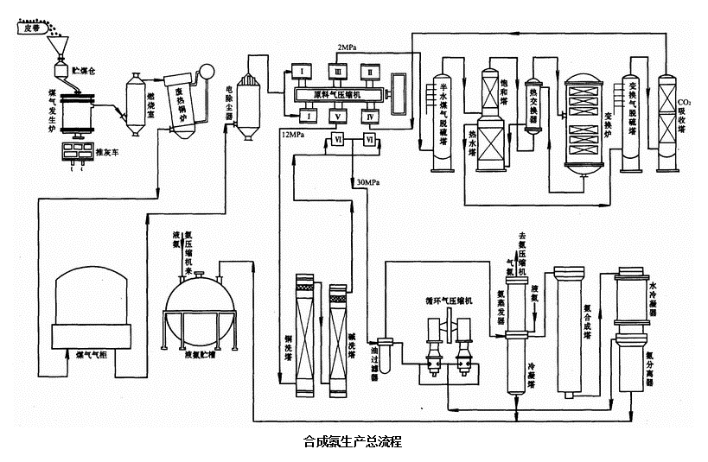
合成氨生产总流程图
1.2、合成氨实训目的
1.2.1、仿真实训是认识实习计划的组成部分，通过实习使学生了解化工生产一般特点、规律和工艺，获得化工生产实践知识，培养运用化工专业理论知识，分析和解决实际问题的能力，为今后设计和所从事的化工实际工作打下良好的实践基础。
1.2.3、学生在理论教学之后，使我们感受或参与化工生产实习过程及化工单元操作，是学生多本专业所涉及的知识领域及概念有进一步的认识，实地参观并了解发展概况以及工艺流程，单元操作，设备等的认识从感性到理性，为专业课的理论教学奠定良好基础。同时，对化工生产过程各环节有一个感性的认识。
二、规格型号及配置：
2. 1、设备规格：3500×2000×1600mm
2. 2、电源：220V.50HZ,电流≤5A，灯泡负载电压6-12V；具有接地保护、漏电保护功能，安全性符合相关的国家标准。采用高绝缘的安全型插座及带绝缘护套的高强度安全型实验导线。
2.3、设备材质：有机玻璃、工程塑料、演示系统、语音系统；框架承台采用角钢焊接支撑；设备有机玻璃制作、内部结构透明可见，便于观察了解其内部结构。管线采用有机玻璃管线连接；工艺中灯光采用LED实现。本装置采用电气动态运转、演示。设备之间连接管道用透明直径Φ10mm有机玻璃管加工制作，外部上色，内加不同颜色LED流水灯演示生产过程；
2. 4 、中控台：
2.4.1、控制柜配置：静电喷塑工艺/机械锁；I/O控制平台；系统构成: 开放式的控制平台、人性化的中文操作界面、交互式的控制结构；输入端口:8路独立可编程RS-232控制接口、8路数字I/0输入；输出端口: 20路独立 发射口、20路数字I/0输出口；电力输入: 110V-240V；电力输出: 20路控制接口。
2.4.2、电气部分主要有电源模块、按钮模块、可编程控制器（PLC）模块、变频器模块、接线端子排等组成。所有的电气元件均连接到接线端子排上，通过接线端子排连接到安全插孔，由安全接插孔连接到各个模块。结构为拼装式，各个模块均为通用模块，可以互换，能完成不同的实训项目。
2.4.3、计算机：主板芯片组不低于英特尔®Q45；CPU不低于英特尔E7500，二级缓存不小于2M；内存：4GDDRⅢ;硬盘：500GSATA(7200rpm)；4个USB接口；光驱：DVD；独立显卡不低于512M；其他硬件按常规配置；安装系统；按要求安装系统及操作软件；
2.5、系统操作：
系统操作实现以教学功能为基础，通过工艺操作流程为引导，结合实时操作，关键步骤规范要求问答选择，工具、设备对应选择操作来完成系统任务操作实训；采用专业开发的“易控”软件设置界面系统；完成合成氨生产仿真过程模拟开车、停车、正常运行等实训。实现计算机操作与模拟模型操作一体、并通过控制模拟生产工艺控制完成合成氨生产仿真冷态模拟开车、停车、正常运行等实训，通过软件控制操作完成，控制系统模拟生产操作，可分段显示生产过程物料走向动态情况。设备软硬结合且可虚实联动，配套有教学设备实训仿真软件及视频教程，属于智能化教学实训装备。
2.5.1、控制设备的运转、灯光演示功能；计算机生动丰富的多种界面表现形式；配灯光流程演示板
2.5.2具有语音讲解系统，同步描述合成氨生产装置的原理运行及设备功能；合成氨生产装置的图文、信息系统内容的解说；
2.5.3合成氨生产装置工艺开车过程演示；合成氨生产装置工艺运行过程演示；合成氨生产装置分段工艺运行过程演示；合成氨生产装置分段系统介绍；合成氨生产装置整体工艺系统介绍；合成氨生产装置主体设备介绍。
三、设备技术参数:
合成氨装置根据合成氨生产工厂的设置、管道厂房等配置以及模型工艺特点而完整系统地制作的微型“合成氨生产工厂。采用电动灯光、立体、透视、标识、色彩等现代化技术，使这一“微型工厂”逼真、美观且颇有动感，本模型适应过程装备专业、煤化工、化学工程有关的实验认知教学，是现代专业的大型直观教学设备之一。装置模型具有工艺特征和典型设备的内部结构，使学生不出校门就掌握了实习所需掌握的大部分内容，使学生在宝贵的工厂实习时间里，去真正实习生产、实习操作和控制，完成一个高起点、高效率的实习环节。
该套装置其主要布置有：原料场、气化段、脱硫段、压缩段、全低温变换段、变压吸附脱碳段、甲烷化工序段和合成氨及制冷段（含氨）库等八个工序段。
3.1、造气工序段：贮煤场、燃料车间、煤斗、破碎机、输煤栈桥、振动筛、输煤机、自动加料机、高温煤气发生炉、鼓风机、燃烧室、废热锅炉、洗气箱、洗涤塔、气柜、蒸汽管道、空气管道、半水煤气管道等。造气工序段（含原料场）的生产流程可简单归纳为：原料—原料制备—输送—燃烧—升温造气—洗涤煤气—半水煤气输送—气柜。
3.2、脱硫工序段：气体洗涤机、水沫分离器、脱硫塔(吸收塔)、再生塔、鼓风机（俗称煤鼓）、空压机、储气罐、加热器、循环泵、硫泡沫槽、容气罐等。
3.3、加压变换工序段：变换炉、饱和塔、热水塔、高温换热器、水加热器、一段换热器、二段换热器、循环泵等设备组成。
3.4、水洗脱碳工序段：填料脱气塔、最终膨胀槽、分离器、低压水泵、离压水泵、水洗塔、水力透平机、氢氮回收罐等设备组成。
3.5、铜洗脱碳工序段：铜液塔、碱液塔、回流塔、再生器、上下加热器、还原器、铜液槽、化铜器、过滤器、水冷器、氨冷器、大铜泵、小铜泵、碱液槽、液氨槽、碱液分离器等。
3.6、气体压缩工序段：对称平衡型往复式（氢氮气）压缩机，一段二段三段冷却器、油水分离器，四段五段六段喷淋式水冷器、油水分离器。
3.7、氨合成工序段：氨合成和氨制冷两大系统；氨合成系统：油过滤器、冷凝塔（由冷交换器、氨蒸发器、氨分离器三部分组成）、透平循环机、氨分离器、冷却器、合成塔及构架、氨槽、中置锅炉等。氨制冷系统：气氨除沫槽、冰机、中间冷却器、油水分离器、冷凝器、气氨槽、氨蒸发器和氨分离器、液氨槽和液氨总管、球型氨库等。
3.8、管网：合成氨工段各种管道，主要有中压蒸汽管道、低压蒸汽管道、软水管道以及地下工业水管道，这些管道形成为管网。
合成氨实训系统工艺流程与设备结构等内容进行仿真微缩和文字介绍，实现学生对系统设备内部结构的形象化教学；使学生掌握和熟悉各段工艺；针对各种不同行业系统组件及场景和应用的仿真，是学生未到现场却已身临入境。使学生了解以上生产工艺系统，并使学生不出校门就能感受工厂工作环境、工作过程、工厂工艺深入了解，达到工厂实习的目的。
